**Linux基本操作学习**

1.目录操作命令（注意操作后面的空格）

①ls命令

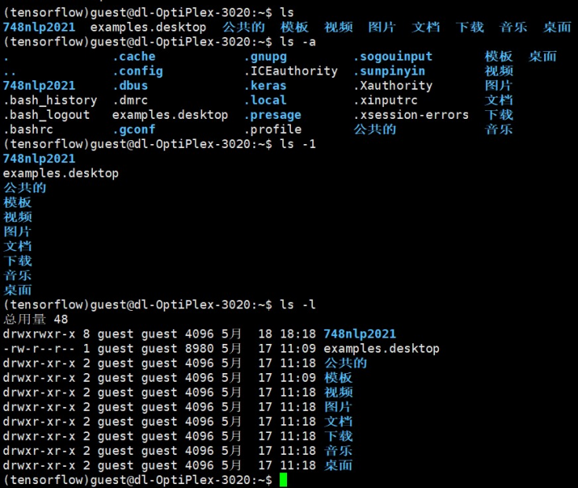

②cd命令

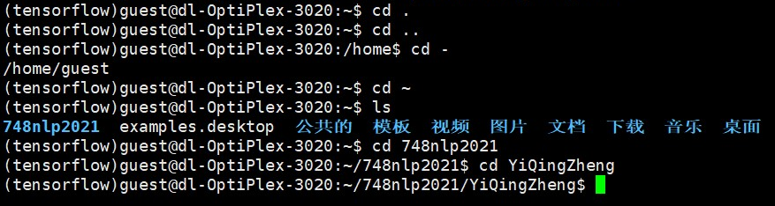

③pwd命令（查看当前路径）

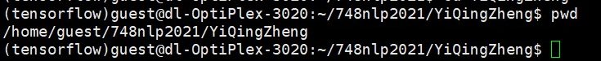

2.文件夹相关命令

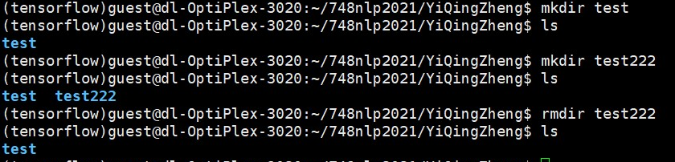

3.文件相关命令

①查看文件

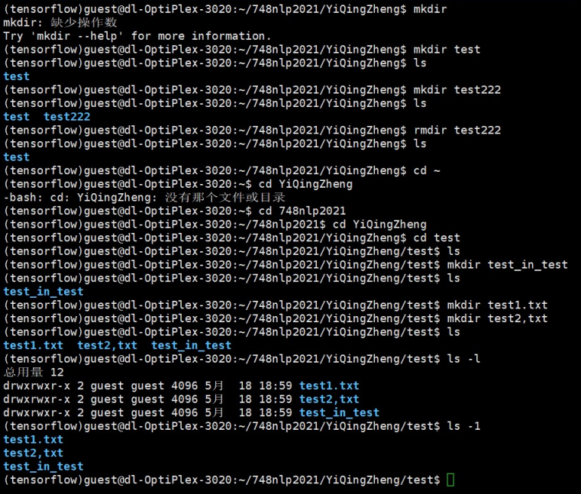

②拷贝文件

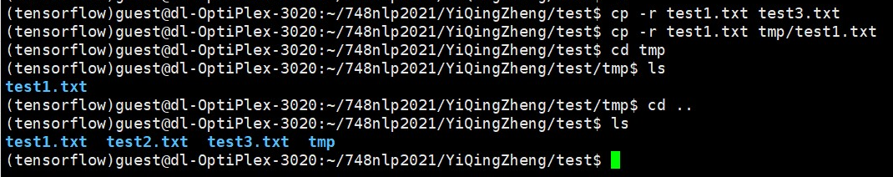

③重命名文件、移动文件

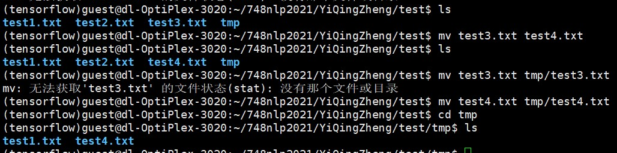

④删除文件

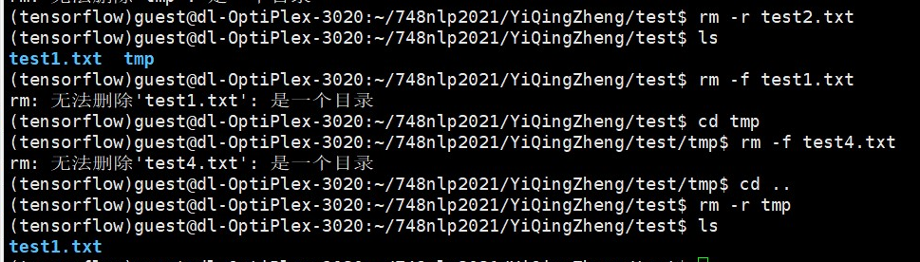

4.文本编辑器

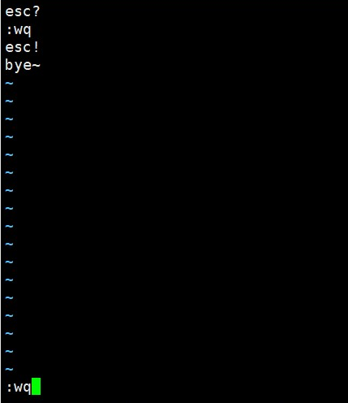

5.后台运行

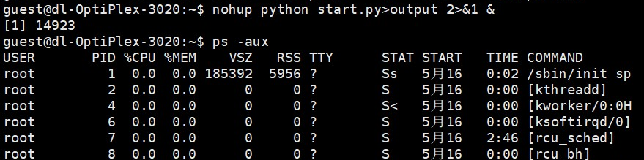

6.进程相关

ps -aux 查看所有进程

kill -9 进程号（PID） 杀死进程

